Posição, orientação e localização
Posição define o ponto em que um corpo está localizado em relação a um sistema referencial.
Orientação indica como o corpo está rotacionado com relação a um sistema referencial.
Localização é a união da posição e orientação de um corpo.
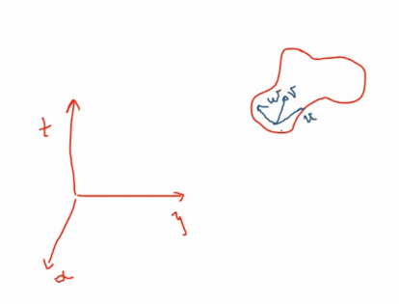
Exemplo:
Em vermelho, há o sistema de referência global, em azul há o sistema de referência local.

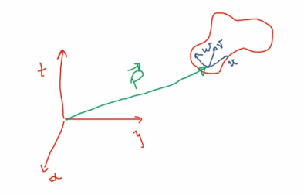
O vetor P, define a posição do sistema de referência local em relação ao sistema de referência global, isto é, obtém-se a posição do sistema de referência local.

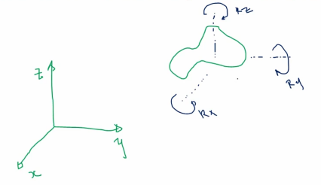
O corpo pode ter sido rotacionado em qualquer eixo, x,y ou z. Essas rotações estão relacionadas a orientação do corpo.

Orientação utilizando cossenos diretores.
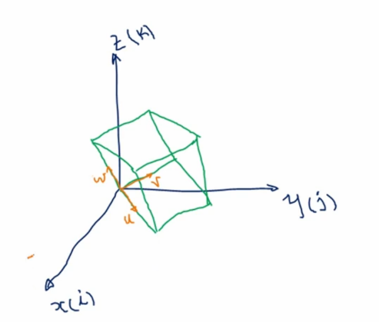
O sistema global de referência está descrito em azul, para facilitar a representação vetorial, atribuímos que este sistema é descrito por três vetores unitários (i,j,k) que informam as direções dos eixos.
Em laranja há o sistema de referência local do objeto que foi rotacionado.
Tratando o sistema global de referência como A, obtemos:
Para obter a projeção do sistema u em relação ao sistema global de referencia A, pode-se escrever:
$$\left\{\begin{aligned} ^{A}u=u_{x}i+u_{y}j+u_{z}k \\ ^{A}v=v_{x}i+v_{y}j+v_{z}k \\ ^{A}w=w_{x}i+w_{y}j+w_{z}k\end{aligned}\right. (1)$$
Agora, imaginamos uma partícula P que pode ser definida por qualquer sistema de coordenadas.
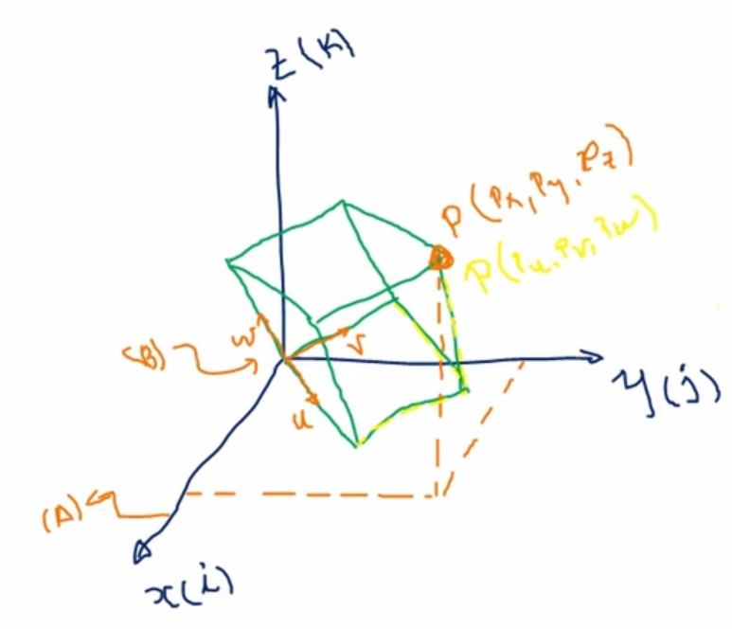
Definindo a particular pelo sistema global de referência A
$$^{A}P=P_{x}i+P_{y}j+P_{z}k (2)$$
Definindo o ponto pelo sistema local de referência.
$$^{B}P=P_{u}u+P_{v}v+P_{w}w (3)$$
Substituindo a equação 1 em 3:
$$^{A}P=P_{u}\left(u_{x}i+u_{y}j+u_{z}k\right)+P_{v}\left(v_{x}i+v_{y}j+v_{z}k\right)+P_{w}\left(w_{x}i+w_{y}j+w_{z}k\right)$$
$$^{A}P=i\left(P_{u}u_{x}+P_{v}v_{x}+P_{w}w_{x}\right)+j\left(P_{u}u_{y}+P_{v}v_{y}+P_{w}w_{y}\right)+k\left(P_{u}u_{z}+P_{v}v_{z}+P_{w}w_{z}\right)$$
Passando a equação para a forma matricial, obtemos:
$$\left[\begin{aligned}P_{x} \\ P_{y} \\ P_{z}\end{aligned}\right]=\left[\begin{matrix}u_{x} & v_{x} & w_{z} \\ u_{y} & v_{y} & w_{y} \\ u_{z} & v_{z} & w_{z}\end{matrix}\right]\left[\begin{aligned}P_{u} \\ P_{v} \\ P_{w}\end{aligned}\right]$$
Essa matriz faz a conversão do sistema de coordenadas do ponto P originalmente definido em B para o sistema de coordenadas A.
$$^{A}P= ^{A}R_{B} ^{B}P$$

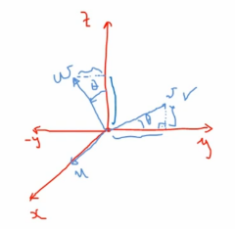
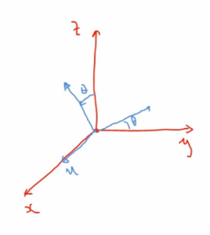
Matriz de rotação em x
$$^{A}P= ^{A}R_{B} ^{B}P$$
$$\left[\begin{aligned}P_{x} \\ P_{y} \\ P_{z}\end{aligned}\right]=\left[\begin{matrix}u_{x} & v_{x} & w_{z} \\ u_{y} & v_{y} & w_{y} \\ u_{z} & v_{z} & w_{z}\end{matrix}\right]\left[\begin{aligned}P_{u} \\ P_{v} \\ P_{w}\end{aligned}\right]$$
Decomposição dos ângulos utilizando trigonometria.
$$\left[\begin{aligned}P_{x} \\ P_{y} \\ P_{z}\end{aligned}\right]=\left[\begin{matrix}1 & 0 & 0 \\ 0 & cos⁡(θ) & -sen(θ) \\ 0 & sen(θ) & \cos\left(θ\right)\end{matrix}\right]\left[\begin{aligned}P_{u} \\ P_{v} \\ P_{w}\end{aligned}\right]$$

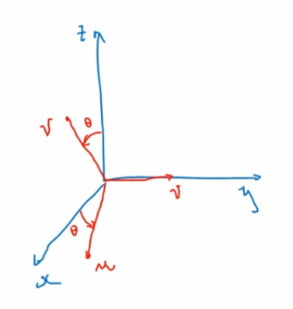
Matriz de rotação em Y
$$^{A}P= ^{A}R_{B} ^{B}P$$
$$\left[\begin{aligned}P_{x} \\ P_{y} \\ P_{z}\end{aligned}\right]=\left[\begin{matrix}u_{x} & v_{x} & w_{z} \\ u_{y} & v_{y} & w_{y} \\ u_{z} & v_{z} & w_{z}\end{matrix}\right]\left[\begin{aligned}P_{u} \\ P_{v} \\ P_{w}\end{aligned}\right]$$
Decomposição dos ângulos utilizando trigonometria.
$$\left[\begin{aligned}P_{x} \\ P_{y} \\ P_{z}\end{aligned}\right]=\left[\begin{matrix}cos⁡(θ) & 0 & sen(θ) \\ 0 & 1 & 0 \\ -sen(θ) & 0 & cos⁡(θ)\end{matrix}\right]\left[\begin{aligned}P_{u} \\ P_{v} \\ P_{w}\end{aligned}\right]$$

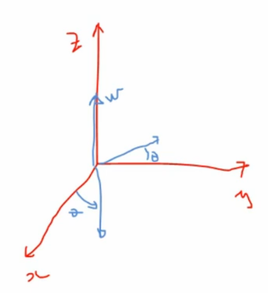
Matriz de rotação em Z
$$^{A}P= ^{A}R_{B} ^{B}P$$
$$\left[\begin{aligned}P_{x} \\ P_{y} \\ P_{z}\end{aligned}\right]=\left[\begin{matrix}u_{x} & v_{x} & w_{z} \\ u_{y} & v_{y} & w_{y} \\ u_{z} & v_{z} & w_{z}\end{matrix}\right]\left[\begin{aligned}P_{u} \\ P_{v} \\ P_{w}\end{aligned}\right]$$
Decomposição dos ângulos utilizando trigonometria.
$$\left[\begin{aligned}P_{x} \\ P_{y} \\ P_{z}\end{aligned}\right]=\left[\begin{matrix}cos⁡(θ) & -sen(θ) & 0 \\ sen(θ) & cos⁡(θ) & 0 \\ 0 & 0 & 1\end{matrix}\right]\left[\begin{aligned}P_{u} \\ P_{v} \\ P_{w}\end{aligned}\right]$$

Exemplo do uso das matrizes de rotação
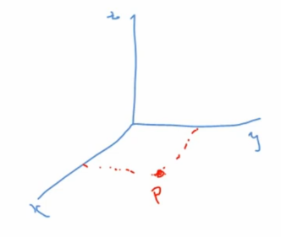
Rotacione uma partícula P(1,1,0) em 90° sobre o eixo x.
$$^{A}P= ^{A}R_{B} ^{B}P$$
$$\left[\begin{aligned}P_{x} \\ P_{y} \\ P_{z}\end{aligned}\right]=\left[\begin{matrix}u_{x} & v_{x} & w_{z} \\ u_{y} & v_{y} & w_{y} \\ u_{z} & v_{z} & w_{z}\end{matrix}\right]\left[\begin{aligned}P_{u} \\ P_{v} \\ P_{w}\end{aligned}\right]$$
$$\left[\begin{aligned}P_{x} \\ P_{y} \\ P_{z}\end{aligned}\right]=\left[\begin{matrix}1 & 0 & 0 \\ 0 & 0 & -1 \\ 0 & 1 & 0\end{matrix}\right]\left[\begin{aligned}1 \\ 1 \\ 0\end{aligned}\right]= \left[\begin{aligned}1 \\ 0 \\ 1\end{aligned}\right]$$
Portanto após a rotação o ponto P ficará na coordenada P(1,0,1)
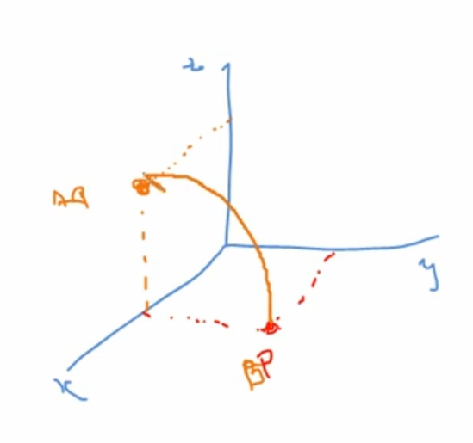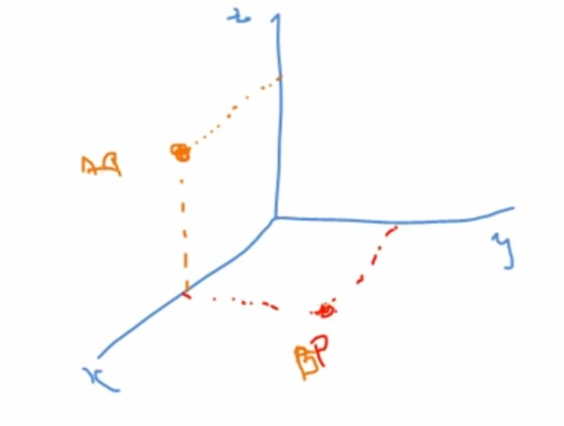

Exemplo duas rotações consecutivas
Rotacione uma partícula P(1,1,0) em 90° sobre o eixo y e em seguida rotacione-a em 90 sobre o eixo z. Verifique o que acontece se rotacionar primeiro em z depois em y.

Operações conforme o enunciado:
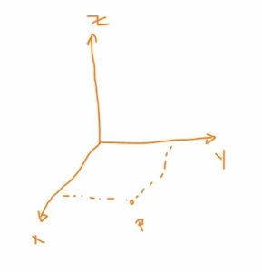
É possível observar as rotações de maneira gráfica.
Vale lembrar que a rotação segue a regra da mão direita, isto é o sentido de rotação é representado pelos dedos da mão direita onde, enquanto o polegar aponta para onde o eixo de interesse cresce.
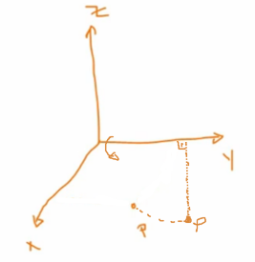
Após realizar a rotação em torno do eixo y, vamos realizar em relação ao eixo z.

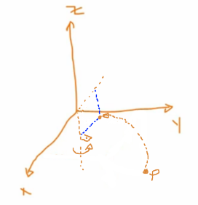
Pode-se observar que após as rotações serem executadas, o ponto P se encontra no plano xz, com coordenadas P(-1,0,-1).

Também é possível obter este resultado através da multiplicação das matrizes de rotação.
Vale lembrar que as operações devem ser consideradas da direita para a esquerda na multiplicação de matrizes.
$$^{A}P=R_{2}R_{1} ^{B}P$$
$$^{A}P=R_{z}R_{y} ^{B}P$$
$$^{A}P=\left[\begin{matrix}cos⁡(θ) & -sen(θ) & 0 \\ sen(θ) & cos⁡(θ) & 0 \\ 0 & 0 & 1\end{matrix}\right]\left[\begin{matrix}cos⁡(θ) & 0 & sen(θ) \\ 0 & 1 & 0 \\ -sen(θ) & 0 & cos⁡(θ)\end{matrix}\right]\left[\begin{aligned}1 \\ 1 \\ 0\end{aligned}\right]$$
$$^{A}P=\left[\begin{aligned}-1 \\ 0 \\ -1\end{aligned}\right]$$

Operações inversas
Ao multiplicar primeiro a matriz de rotação em z. o ponto será rotacionado sobre o eixo z primeiro e em seguida rotacionado sobre o eixo y.
$$^{A}P=R_{2}R_{1} ^{B}P$$
$$^{A}P=R_{y}R_{z} ^{B}P$$
$$^{A}P=\left[\begin{matrix}cos⁡(θ) & 0 & sen(θ) \\ 0 & 1 & 0 \\ -sen(θ) & 0 & cos⁡(θ)\end{matrix}\right]\left[\begin{matrix}cos⁡(θ) & -sen(θ) & 0 \\ sen(θ) & cos⁡(θ) & 0 \\ 0 & 0 & 1\end{matrix}\right]\left[\begin{aligned}1 \\ 1 \\ 0\end{aligned}\right]$$
$$^{A}P=\left[\begin{aligned}1 \\ 1 \\ 0\end{aligned}\right]$$
Pode-se observar que o ponto foi parar no plano zy, portanto, a ordem das operações é fundamental para obter o resultado correto.

